Presse-Information
2020-140

Schmitz Cargobull AG
Smart Trailer Days: Nachhaltig effizient und digital vernetzt
Die aktuellen Produkt- und Service-Neuheiten von Schmitz Cargobull

September 2020 – Unter dem Motto „Smart Trailer Days“ präsentiert Schmitz Cargobull aktuelle Produkt- und Serviceneuheiten, die dazu beitragen, die Total Costs of Ownership (TCO) im Fuhrpark zu senken. Ein Highlight ist dabei die Einführung der serienmäßigen Ausstattung der Curtainsider mit Telematik. Bei den Produktweiterentwicklungen standen vor allem die Gewichtsreduzierung bei gleichbleibender Robustheit, die Kühleffizienz für temperierte Fracht sowie die digitale Vernetzung im Fokus.

Hier ein Ausblick auf die Neuheiten:

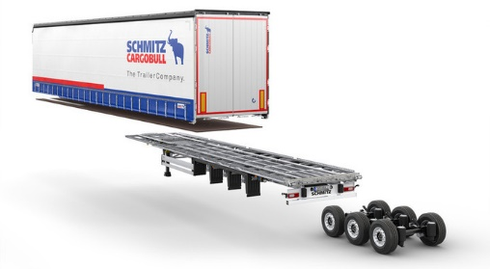
Sattelcurtainsider S.CS – Neu: THE SMART GENERATION
- 100% SMART: alle Sattelcurtainsider S.CS sind ab jetzt auch serienmäßig mit der Telematik TrailerConnect® CTU ausgestattet. Für volle Transparenz über Ihre Fahrzeugflotte
- Das rollierte Chassis, gebolzt und verzinkt ist jetzt ein durchgehendes Prinzip für alle Fahrzeug-Chassis, vom gewichtsoptimierten neuen
X-LIGHT-Trailer bis zur hoch belastbaren Heavy-Duty-Version.
Mit 10 Jahren Gewährleistung gegen Durchrostung auf alle verzinkten Chassisteile.
- Starkes Leichtgewicht: Der neue Sattelcurtainsider X-LIGHT, mit einem Eigengewicht ab 4.975 Kilogramm, ermöglicht ein Maximum an Nutzlast bei bewährter Schmitz Cargobull Robustheit. Kombiniert werden kann das Chassis mit verschiedenen Fahrzeugtypen, wie zum Beispiel MEGA, COIL oder PAPER.
- Neue POWER CURTAIN Plane, vollumfänglich zertifiziert für den Transport von Reifen und nicht formstabilen Gütern
Weitere Infos finden Sie in den Presse-Infos 2020-300 und 2020-301

2020-140

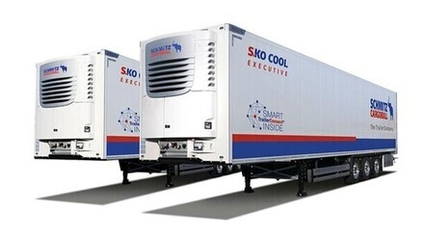
Sattelkoffer S.KO COOL SMART
- Mit Sicherheit kühl: Das neue robuste Luftverteilungssystem optimiert die Luftführung im Trailer. Für effiziente und gleichmäßige Kühlung der Ladung.
- Mit den neuen Funktionen im Temperaturdrucker ist der Ausdruck aktueller und historischer Temperaturdaten der letzten 12 Monate möglich und das flexibel in
21 Sprachen.
- Automatisierte Türverschlusssteuerung mittels Geofencing: Ver- und Entriegeln des Türverschlusssystems ohne manuelle Aufwände für Disponent oder Fahrer. Das spart Zeit und erhöht die Sicherheit.
- Der E-Trailer S.KOe für „Zero Emission“-Zonen in Städten: Das elektrische Kühlgerät S.CUe nutzt die Energie der neuen elektrischen Trailerachse von Schmitz Cargobull. Stickoxide und CO2 werden im elektrischen Kühlkoffer S.KOe auf null reduziert.
Weitere Infos finden Sie in den Presse-Infos 2020-503 und 2020-505
​
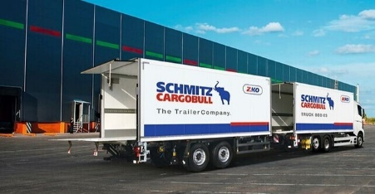

Motorwagen- und Zentralachskofferaufbauten
Generationswechsel beim Tiefkühlgliederzug
- ATP / FRC-Zertifizierung für Tiefkühl-Motorwagenaufbau M.KO COOL - optimierte Aufbaukonstruktion für noch bessere Isolierung.
- Gewichtsreduzierung für mehr Zuladung und verbesserte Durchlademöglichkeit im Gliederzug.
- Im MultiTemp-Transport flexibel und sicher gekühlt in allen Kammern mit Trennwand für 1/3 und 2/3 Teilung des Aufbaus.
- Neuer seitlicher Anfahrschutz, optional Vordereckenschutz
Weitere Infos finden Sie in der Presse-Info 2020-708

2020-140

Kippfahrzeuge: Gewicht runter - Flexibilität rauf
- Die neue Rahmengeneration der Sattelkipper S.KI bietet bis zu 180 kg mehr Nutzlast bei gleichbleibend hoher Qualität und verbessertem Korrosionsschutz.
- Wieder im Programm: Der Zentralachskipper Z.KI mit neu entwickelter Kippbrücke, serienmäßiger Palettenbreite und ca. 60 kg mehr Nutzlast.
- Motorwagenkippaufbau M.KI mit nutzlastoptimierter Thermo-Isolierung für den Straßenbau. Universell einsetzbar: mit 18 m3 Fassungsvermögen ist der M.KI optimal für den Transport kleinerer Asphaltmengen und Schüttgüter geeignet.
Weitere Infos finden Sie in den Presse-Infos 2020-708, 2020-709 und 2020-710

Für ein effizientes, digitales Transportmanagement – Telematik TrailerConnect® macht Trailer SMART
- Jetzt auch serienmäßig Telematik im Sattelcurtainsider S.CS SMART
- TrailerConnect® CTU – die neue Telematiklösung speziell für Curtainsider und Trockenfrachter
- TrailerConnect® Portal als Konsolidierungsplattform
- TrailerConnect® TyreManager
- TrailerConnect® Automatisierte Türverschlusssteuerung
Weitere Infos finden Sie in der Presse-Info 2020-141

2020-140

Services für den Transportalltag - immer sicher unterwegs mit Service Trailer
- Neu bei den Full Service Verträgen ist der Einstiegsvertrag ServiceTrailer, der Material- und Lohnkosten für Wartung und Verschleiß von Achs- und Bremskomponenten abdeckt.
Weitere Infos finden Sie in der Presse-Info 2020-142

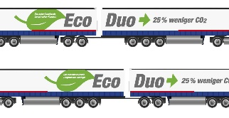
Transport-Konzept EcoDuo
- In der Kombination EcoDuo werden zwei – miteinander über einen Dolly verbundene – Standard-Sattelauflieger an eine Sattelzugmaschine gekoppelt.

- Schmitz Cargobull tritt für die europaweite Einführung eines Transport-Konzepts ein, das die vorhandene Infrastruktur entlastet, den CO₂-Ausstoß reduziert, aktuelle Standards im Transportgewerbe berücksichtigt – insbesondere auch im kombinierten Verkehr - und ideal im Langstrecken-Bereich eingesetzt werden kann.

Weitere Infos finden Sie in der Presse-Info 2020-143
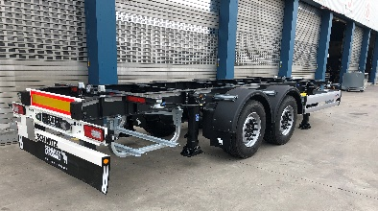

Anhänger-Wechselfahrgestelle A.WF, Zentralachs-Wechselfahrgestelle Z.WF und Wechselboxen W.BO
- Relaunch der Wechselfahrgestelle A.WF und Z.WF für den Transport von kurzen Wechselbehältern sowie eine neue Wechselbox W.BO.
- Fahrzeuge für den Wechselbrückenbetrieb sind anpassungsfähig und optimal ausgestattet. Sie zeichnen sich durch eine einfache und robuste Bauweise aus. Optional sind sie auch in verzinkter Ausführung lieferbar.

Weitere Infos finden Sie in der Presse-Info 2020-800

2020-140

Über Schmitz Cargobull
Mit einer Jahresproduktion von rund 46.100* Trailern und etwa 5.700* Mitarbeitern ist die Schmitz Cargobull AG Europas führender Hersteller von Sattelaufliegern, Trailern und Motorwagenaufbauten für temperierte Fracht, General Cargo sowie Schüttgüter. Im Geschäftsjahr 2019/2020 wurde ein Umsatz von ca. 1,87* Mrd. Euro erzielt. Als Vorreiter der Branche entwickelte das Unternehmen aus dem Münsterland frühzeitig eine umfassende Markenstrategie und setzte konsequent Qualitätsstandards auf allen Ebenen: von der Forschung und Entwicklung über die Produktion und Service Verträgen bis hin zu Trailer-Telematik, Finanzierung, Ersatzteilversorgung und Gebrauchtfahrzeughandel.

*vorläufige Zahlen Geschäftsjahr 2019/20 (01.04. bis 31.03.)

Das Schmitz Cargobull Presse-Team:
Anna Stuhlmeier +49 2558 81-1340 I anna.stuhlmeier@cargobull.com
Andrea Beckonert +49 2558 81-1321 I andrea.beckonert@cargobull.com
Silke Hesener: +49 2558 81-1501 I silke.hesener@cargobull.com

